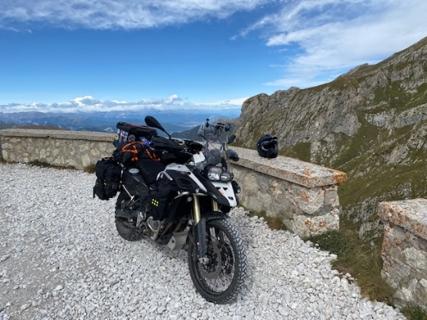  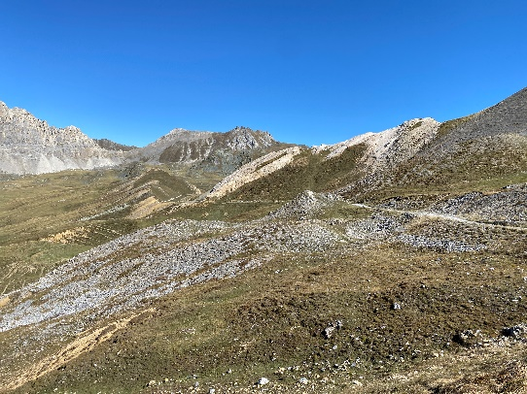 | Seealpen 2023  „Gravel Fun “  Tour Info  23.07.2023-  04.08.2023  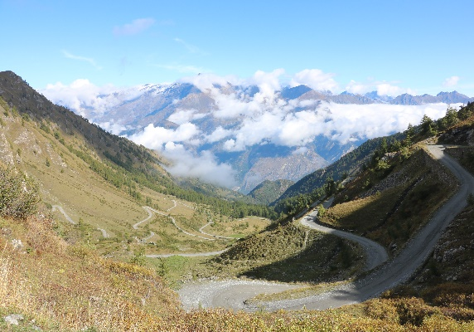 | 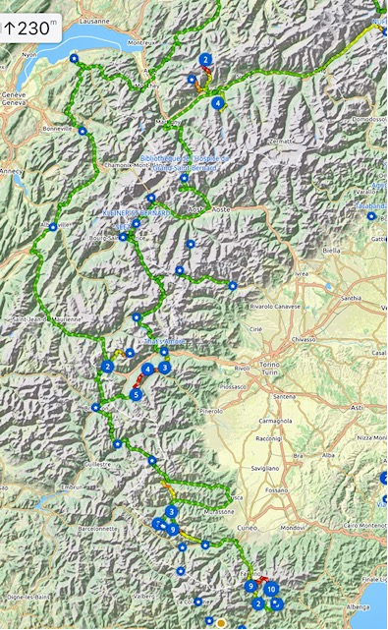
Hallo liebe Motorradfreunde,
„Facesinthewind“ fährt mit Euch im Juli in die Seealpen. Nur in Piemont und Ligurien ist es noch möglich, als Motorradfahrer die höchsten Alpenpässe auf Schotter und ohne größere Einschränkungen zu befahren. Diese Tour wurde für Biker geplant, die sich zum ersten Mal mit dem Adventure Bike mit Stollenreifen unter Anleitung auf losem Untergrund versuchen wollen. Aber auch „Pros“ kommen auf ihren Kosten. Wir starten unsere Schotter Exkursion in Susa mit der Assietta Kammstraße. Diese schöne alte Militär Straße ist generell in gutem Zustand und führt uns nach Sestriere. Ein ideales, erstes Erlebnis mit dem Fahren auf losem Untergrund. Der Colle de Sommelier ist unsere nächste, gesetzte Herausforderung. Wir werden den Colle de Sommelier bis auf 3009 m auf Schotter hinauffahren. Colle de Sommelier ist der höchste, mit dem Motorrad zu befahrenem Pass. Im Anschluss befahren wir über Stroppo eine kleine Teerstraße über den Col de Esischie und Col de Fauniera auf fast 2600 m hinauf. Einen Tag später nehmen wir uns die LGKS (Ligurische Grenzkammstrasse) vor. Von Limonetto abfahrend, besichtigen wir zunächst das Fort Central am Tende Pass und dann von Norden her die LGKS zu befahren. Ein weiteres Sahne Stück haben wir uns für die Rückreise aufgespart. Die schönsten und auch höchsten Straßenpässe wurden von uns als Verbindungstraversen zu den 4 ausgewählten Schotterpassstraßen geplant.
Anmerkung: Wir haben bewusst die gesetzten Anforderungen an den Fahrer*innen beim Befahren der Schotterpassagen von Kammstrasse zu Kammstrasse etwas gesteigert. Es besteht aber immer die Möglichkeit diese Kammstraßen mit Schotterbelag auch auf der Straße (etwas weiter) zu umfahren. Wir wollen niemanden überfordern aber auch jedem Teilnehmer die Möglichkeit bieten (unter Anleitung), sich so langsam an diese Materie des Fahrens heranzutasten. Wir starten als Gruppe und beenden die Tour als Team!
Abfahrtort und „Lumpensammler“ Punkte werden je nach Teilnehmern zu einem späteren Zeitpunkt festgelegt.

Routing: Lumpensammler Punkte - Schwarzwald – Sargans – Klausenpass – Andermatt – St Gotthard Pass – Nufenen Pass – Sion (Sanetschsee) – Großer St. Bernhard – Aosta Tal Courmanyeur – Kleiner St Bernhard Val d Isère – Col de Iseran -Susa Col de Finistère ASSIETTA KAMMSTRASSE – Sestriere – COLLE DE SOMMELIER - Briancon - Montgenevre - Col de Izoard Via Alpina –-Colle de Essischie –Colle del Vallonetto - Colle Fauneira– Demonte – Limonetto - LGKS -Bardonecchia – Albertville – Passo du Jolly -Thonon les Bains – Grimsel Pass – Furka Pass – Andermatt – Oberalp Chur – Süddeutschland- Mitteldeutschland..
Anforderungsprofil an die Fahrerin / den Fahrer:  - Fähigkeit ein Motorrad auf der Straße und im engen Straßenverkehr sicher bewegen zu können. Bremsen, Kuppeln, Schalten und Übersicht stellen kein Problem mehr für den Fahrer dar.  - Teamfähigkeit  - Technisches Verständnis / Wissen um das eigene Motorrad herum  - Fähigkeit bei mit auf den Rasten stehender Fahrtechnik Kurven fahren zu können.  - Kein Problem mit zügigem Kurven oder Passfahren  LEVEL 2 ADVANCED oder höher |  | 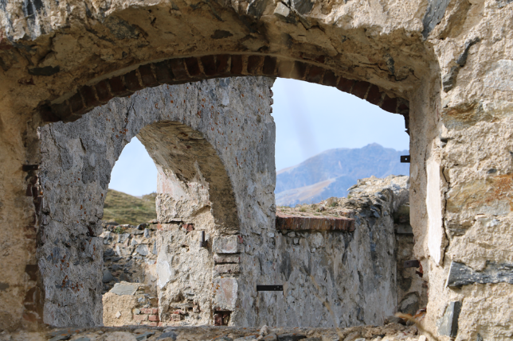
Kosten  Grundpreis | Grundpreis durch Gutscheinkauf für Organisation, Tour Leitung, Tour Book  mit detaillierten Angaben | 1.500,00 Euro  Dieser Betrag wird bei der Anmeldung zur Zahlung fällig. | Gutschein Verfahren
Kosten  Nebenkosten | Nebenkosten für  Hotel und 14 Übernachtungen mit Frühstück | ca. 1.800,00 Euro  Sofern die Buchungen durch uns vorgenommen werden. | Selbstbuchungen sind möglich
Anmeldung | bis 01.05.2023 | Anmeldung über Internet | Mindestteilnehmerzahl 2
Wir freuen uns auf eine großartige, gemeinsame Tour mit vielen Erlebnissen. Diese Tour löst bei Euch sicher einen Bumerang Effekt aus. Einmal dort gewesen kommt Ihr immer wieder zurück Nach dieser Tour kennt Ihr eine der schönsten Ecken Europas, wo man sich als Adventure Biker sich so richtig ausleben kann. Danke für Euer Vertrauen.
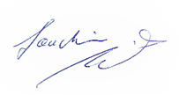Heinz Joachim Wirths (Biker.Jo)

